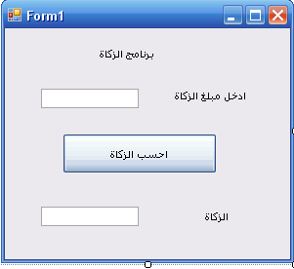
برنامج تدريبي
حساب الزكاة – مادة حاسب1
صمم الشاشة واكتب الكود البرمجي ضمن الأزرار ( أحسب الزكاة )

Dim m As Single, z As Single
m = TextBox1.Text
If m <= 1000 Then
MsgBox("يتم حساب الزكاة للمبالغ أكثر من 1000 ")
Else
z = m / 40
TextBox2.Text = z
End If

برنامج تدريبي
حساب الزكاة – مادة حاسب1
صمم الشاشة واكتب الكود البرمجي ضمن الأزرار ( أحسب الزكاة )

برنامج تدريبي
حساب الزكاة – مادة حاسب1
صمم الشاشة واكتب الكود البرمجي ضمن الأزرار ( أحسب الزكاة )

Dim m As Single, z As Single
m = TextBox1.Text
If m <= 1000 Then
MsgBox("يتم حساب الزكاة للمبالغ أكثر من 1000 ")
Else
z = m / 40
TextBox2.Text = z
End If

